

POSGRADO EN INGENIERÍA AGRÍCOLA

Y USO INTEGRAL DEL AGUA

UNIVERSIDAD AUTÓNOMA CHAPINGO

**MODELOS BASADOS EN APRENDIZAJE PROFUNDO**

**TAREA 4. RETROPROPAGACIÓN EN EL PERCEPTRÓN MULTICAPA**

**Presentan:**

***LÓPEZ VELASCO BALTAZAR***

**Catedrático:**

***DR. JUAN CARLOS OLGUIN ROJAS***

***Chapingo, México. Abril de 2025***

**Datos del problema:**

Pesos iniciales: , , , , , 

Entrada: 

Salida deseada: 

Learning rate: 

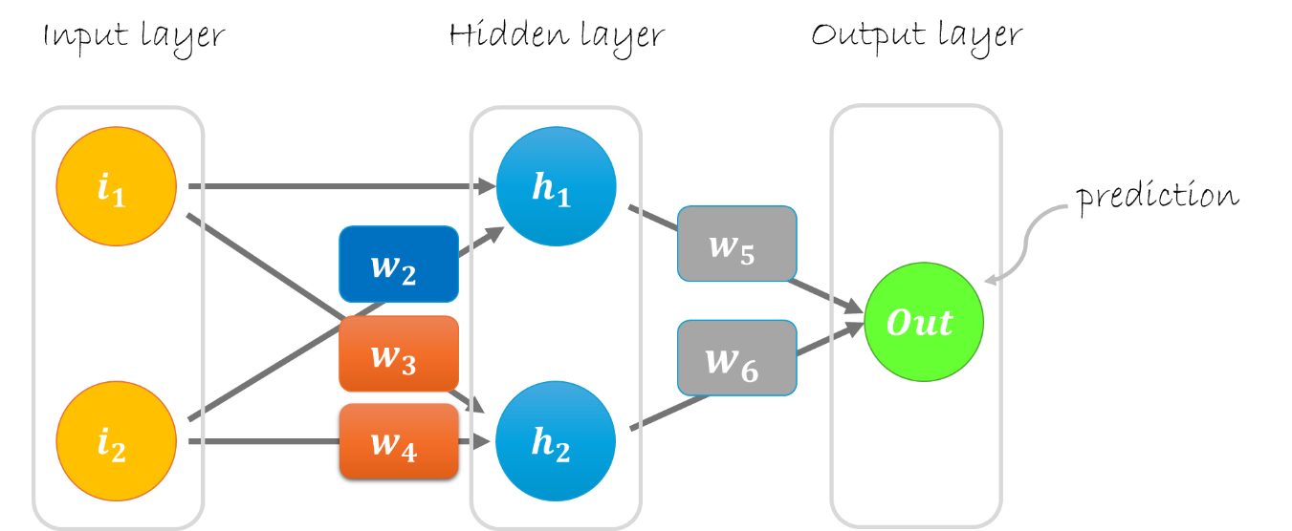

**Utilizando el algoritmo de retropropagación hacia atrás:**

### Evaluación 1 entrada - salida

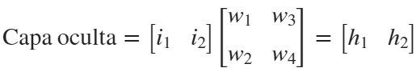;  y 

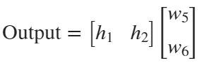

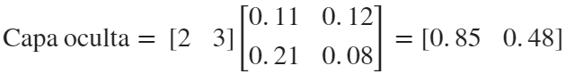  , 

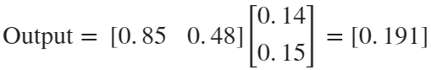

Cálculo del error: 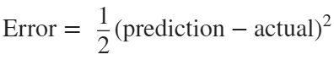

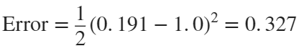





Fórmula para actualización de pesos en forma matricial:

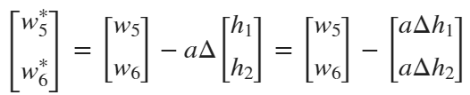

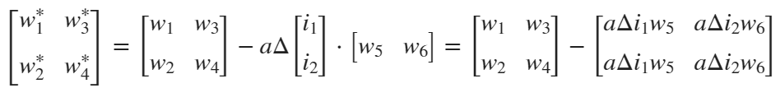

Nuevos pesos:

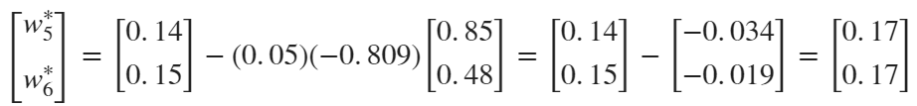

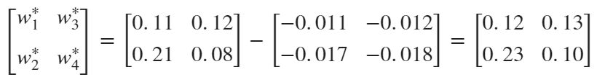

### Evaluación 2 entrada - salida

;  y 



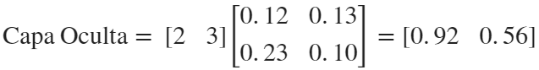  , 

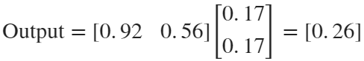

Cálculo del error: 

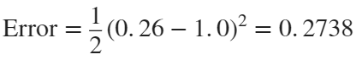





Actualización de pesos:



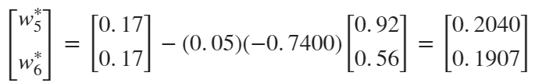



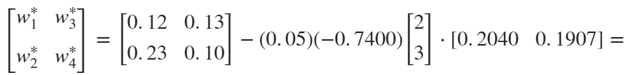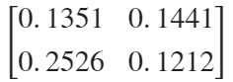

### Evaluación 3 entrada - salida

;  y 



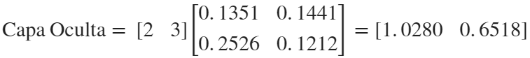  , 

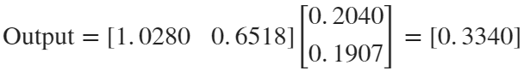

Cálculo del error: 

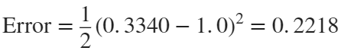





Actualización de pesos:



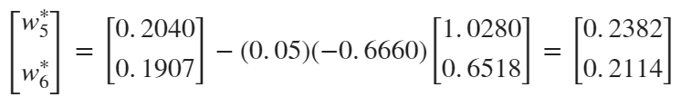



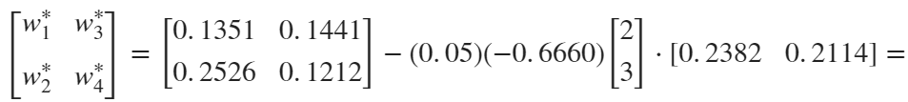

### Evaluación 4 entrada - salida

;  y 



  , 

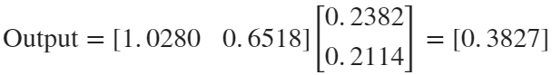

Cálculo del error: 

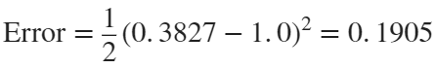





Actualización de pesos:



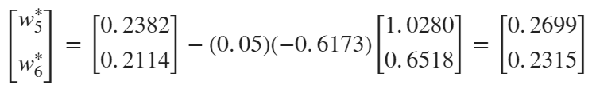



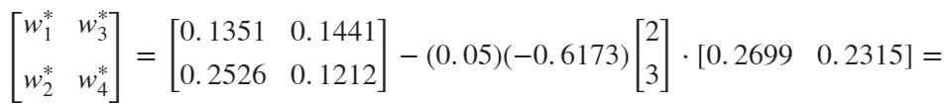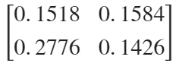

### Evaluación 5 entrada - salida

;  y 



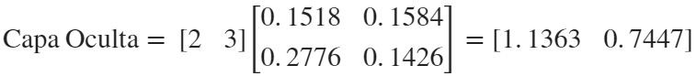  , 

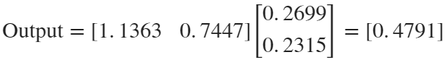

Cálculo del error: 

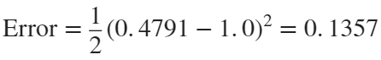





Actualización de pesos:



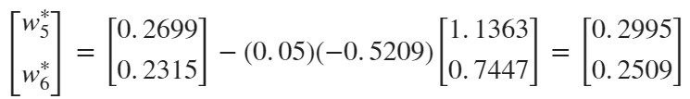



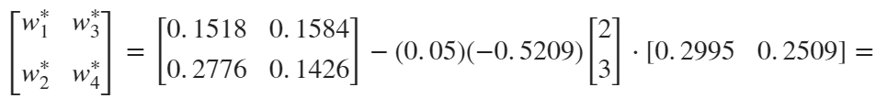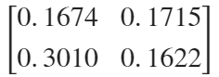

### Evaluación 6 entrada - salida

;  y 



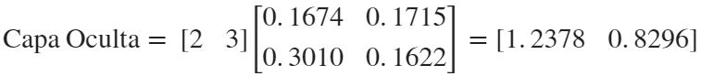  , 

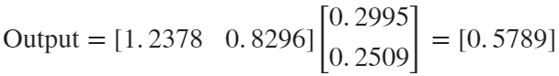

Cálculo del error: 

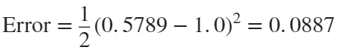





Actualización de pesos:



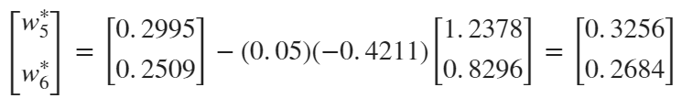



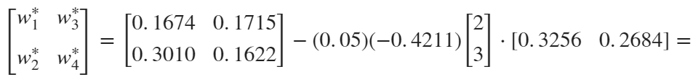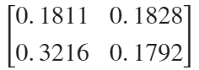

### Evaluación 7 entrada - salida

;  y 



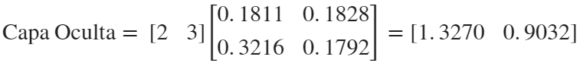  , 

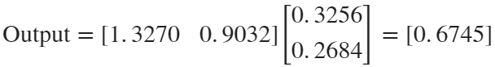

Cálculo del error: 

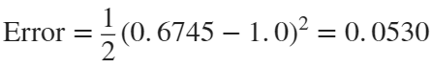





Actualización de pesos:



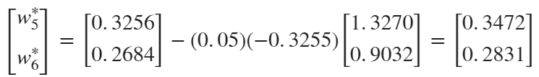



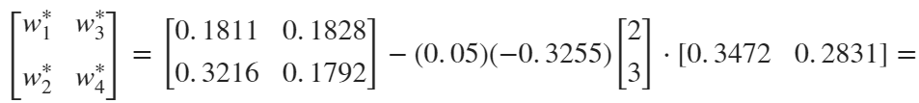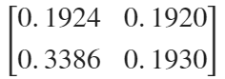

### Evaluación 8 entrada - salida

;  y 



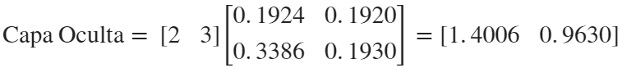  , 

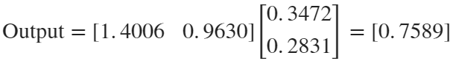.

Cálculo del error: 

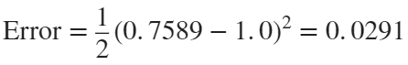





Actualización de pesos:



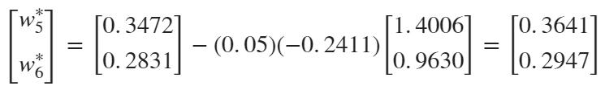



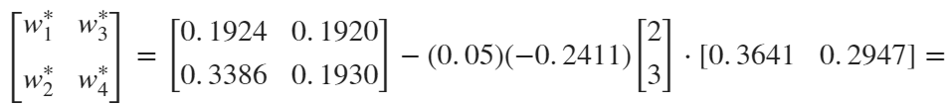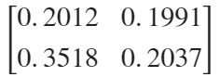

### Evaluación 9 entrada - salida

;  y 



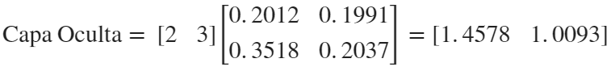  , 

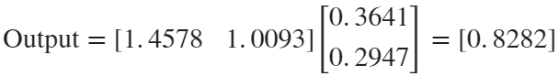.

Cálculo del error: 

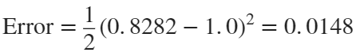





Actualización de pesos:



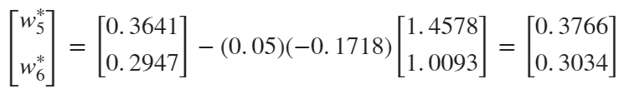



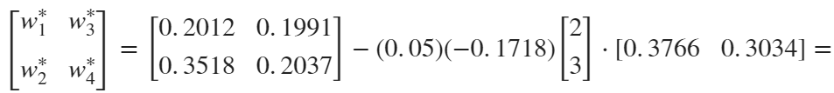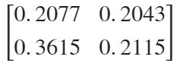

### Evaluación 10 entrada - salida

;  y 



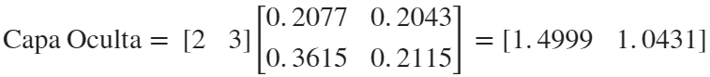  , 

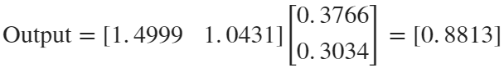.

Cálculo del error: 

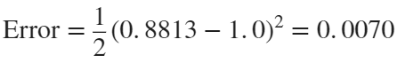





Actualización de pesos:



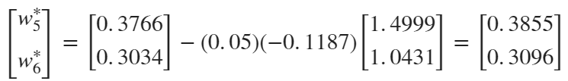



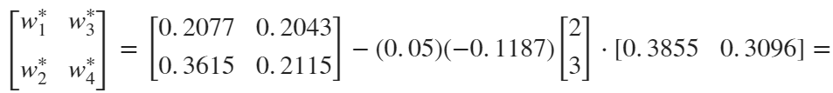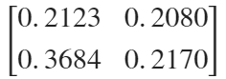

### Evaluación 11 entrada - salida

;  y 



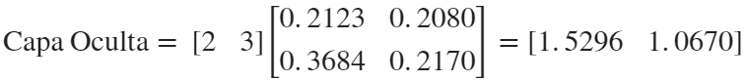  , 

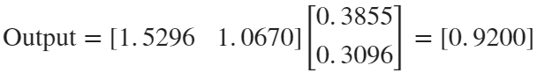.

Cálculo del error: 

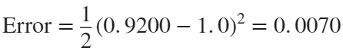





**Conclusión**

***Se observa que el modelo mejora su capacidad de predicción conforme se incrementa el número de iteraciones realizadas. A medida que se entrena de forma continua, el error disminuye, lo que indica que el modelo puede converger hacia la solución.***